ИНФОРМАЦИЯ
о работе с обращениями граждан в администрации Копанского сельского поселения Ейского района за 2018 год.

Администрацией Копанского сельского поселения Ейского района работа с обращениями и запросами граждан ведется в соответствии с Конституцией Российской Федерации, Федеральными Законами от 02.05.2006 г. № 59-ФЗ «О порядке рассмотрения обращений граждан Российской Федерации», от 09.02.2009 г. № 8-ФЗ «Об обеспечении доступа к информации о деятельности государственных органов и органов местного самоуправления», Законами Краснодарского края от 28.06.2007 г. № 1270-КЗ «О дополнительных гарантиях реализации права граждан на обращение в Краснодарском крае», от 23.06.2010 г. № 2000-КЗ «Об обеспечении доступа к информации о деятельности государственных органов Краснодарского края, органов местного самоуправления в Краснодарском крае», Порядком работы с обращениями граждан, утвержденного постановлением администрации Копанского сельского поселения Ейского района № 17 от 15 февраля 2018 года и Сборником методических рекомендаций и документов, утвержденным Администрацией Президента Российской Федерации.
Граждане имеют возможность обратиться в администрацию различными способами:
направить свое обращение в письменном виде почтовым отправлением или доставить его лично;
направить обращение в виде электронного документа через электронную приемную на официальном сайте Копанского сельского поселения Ейского района http://spkopanskoe.ru или по электронной почте administracij@mail.ru ;
обратиться на телефон «горячей линии» 8(86132) 95 481 ;
обратиться на личный прием, осуществляемый должностными лицами администрации.
Информация о днях, времени приема граждан , а также о порядке работы с обращениями граждан вывешена в вестибюле административного здания. | 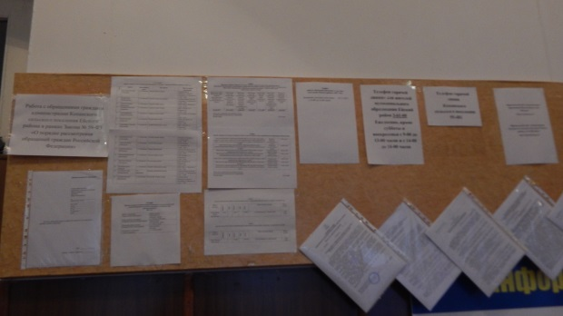

В администрацию Копанского сельского поселения Ейского района в 2018 году поступило 15 письменных обращений граждан . В сравнении с 2017 годом количество поступивших обращений уменьшилось на 16.6 % (18 обращений).
Вместе с тем , доля обращений, рассматриваемых по поручению администрации Краснодарского края в сравнении с 2017 годом ( 3 обращения) увеличилась на 30 % ( 7 обращений). Увеличение доли обращений, рассматриваемых по поручении администрации Краснодарского края связано с тем, что в администрацию Краснодарского края поступило 4 неоднократных обращения по одному и тому же вопросу ( перевод дороги с грунтовым покрытием по улице Гризодубовой в гравийное исполнение) от двух заявителей Колесниковой Ольги Александровны и Терещенко Татьяны Александровны которые являются близкими родственниками, постоянно проживают в городе Краснодаре, имеют недвижимость в станице Копанской по улице Гризодубовой.
Результативность при рассмотрении обращений.
- поддержано, в том числе меры приняты – 13.3 %, что на 9 % меньше по сравнению с 2017 годом ( 22.3 %);
- разъяснено – 86.7 %, что на 9 % больше по сравнению с 2017 годом
(86.7 %)
- отказано – 0.
Проверена достоверность ответа по 1 обращению, по телефону.
Среди обращений граждан, поступивших в администрацию Копанского сельского поселения в 2018 году доминируют обращения по вопросам частного домовладения - 8 обращений ( 53.3 %). Также жители обращались по вопросам жилищно-коммунального хозяйства и благоустройства - 5 обращений ( 33.4 %), по земельным вопросам - 2 обращения (13.3 %).
По двум письменным обращениям по вопросам частного домовладения, поступившим в администрацию поселения приняты меры. Так по обращению Матущенко Н.И. комиссионно проведен осмотр жилого помещения с привлечением специалистов управления ЖКХ муниципального образования Ейский район, заявителю Лебединской Л.В. по согласованию с ОАО «Родина» оказана материальная помощь на восстановление бытовой техники, пострадавшей в результате подтопления. По 13 обращениям заявителям разъяснено.
При рассмотрении обращений хорошо себя зарекомендовала и широко используется на протяжении нескольких лет такая форма работы как комиссионное рассмотрение с выездом на место с участием заявителя. В комиссионных выездах принимают участие глава сельского поселения, руководители структурных подразделений администрации, депутаты,
В 2018 году комиссионно с выездом на место рассмотрено 40 % письменных обращений ( в 2017 году 33.3 %). Низкий показатель комиссионного рассмотрения обращений связан с тем, что большинство обращений носило разъяснительный характер, также заявители запрашивали архивные сведения.
В целях решения поставленных в обращениях вопросов на территории Копанского сельского поселения выполнены работы по обустройству улично-дорожной сет. На условиях софинансирования по краевой программе «Совершенствование и содержание улично-дорожной инфраструктуры»
по улице Победы от улицы Ленина до улицы Смирнова выполнен ремонт гравийного покрытия. | 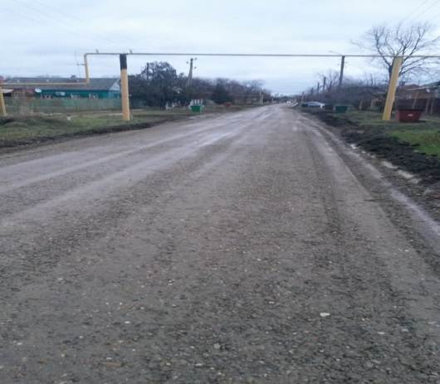
По улице Калинина от улицы Мешкова до улицы Гагарина выполнен ремонт асфальтового покрытия | 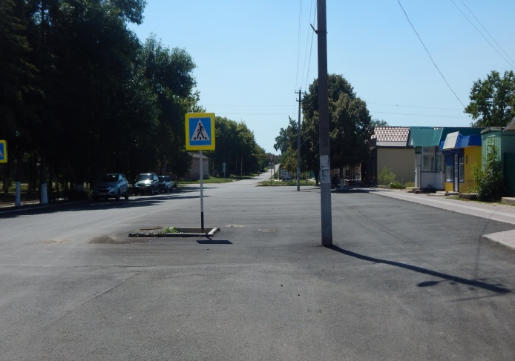

Весной прогрейдированы все грунтовые дороги.

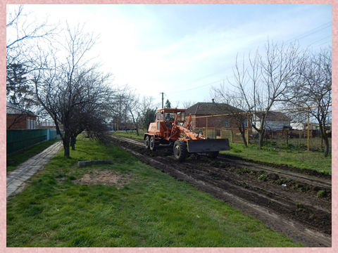

В соответствии со ст.13 Федерального закона от 02.05.2006 года № 59-ФЗ личные приемы граждан главой Копанского с сельского поселения и должностными лицами проводились в соответствии с утвержденным графиком приемов. За отчетный период были приняты 41 человек , в том числе главой поселения - 27 . По сравнению с аналогичным периодом прошлого года на 9 % меньше ( 45 обращений).
Результативность при рассмотрении устных обращений на личном приеме:
- поддержано, в том числе меры приняты – 17 % (7 обращений);
- разъяснено – 83 % ( 34 обращение);
- отказано – 0.
Наиболее актуальными для заявителей были вопросы коммунального хозяйства, а именно проблемы связанные со спилом аварийных деревьев – 5 обращений (12.2 %) состоянием уличного освещения – 4 обращения ( 9.7%) , вывозом ТБО – 3 обращения (7.3%) , выделением земельного участка под сенокос – 3 обращения (7.3 %). Кроме того авторы обращений поднимали проблемы бесконтрольного содержания собак, семейно-бытовые вопросы.
Уменьшение устных обращений граждан связано не со снижением
взаимодействия власти с населением, а со всесторонним изучением нужд жителей поселения , в том числе на личных встречах главы поселения с жителями на уличных собраниях, которых проведено 38 . Вместе с главой в таких встречах принимали участие председатели ТОС, депутаты Совета Копанского сельского поселения, руководитель МУ «Забота». В ходе встреч главой поселения давались поручения о принятии мер по обращениям граждан, администрацией поселения была составлена «дорожная карта» по решению вопросов, поставленных в обращениях.
По обращениям граждан:
- убраны старые опасные деревья на территории станицы в количестве 20 штук, спилены деревья по улице Верхней, в парковой зоне. Работы в этом направлении будут продолжаться, составлен реестр аварийных деревьев;

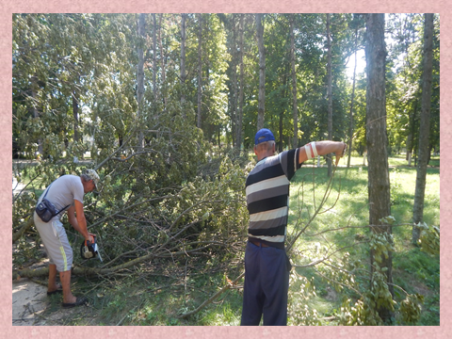
- очищены от сухостоя земельные так называемые «условно заброшенные» участки, силами работников МУ «Забота» ликвидировано 10 несанкционированных свалок;
- установлены дополнительные фонари уличного освещения по улице Победы, Советская, по улицам Комсомольская и Красноармейская заменен провод, приобретено 50 новых энергосберегающих светильников, которые были установлены по улицам Гагарина, частично Победы, Калинина;

- оборудованы пешеходные переходы по улице Калинина угол улицы Гаврилец, по улице Мешкова ( вход в парк).  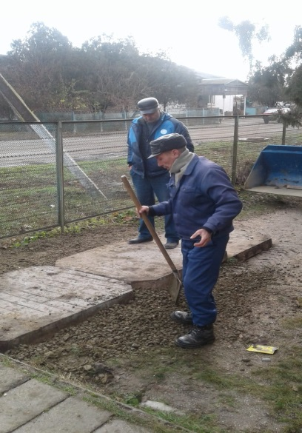 | 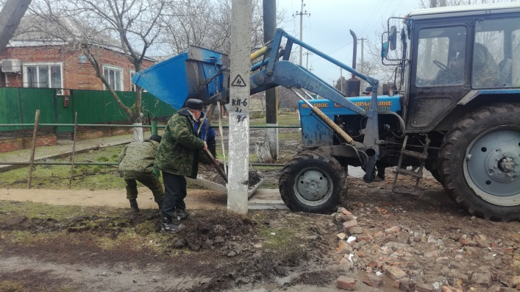
17 июля на станицу обрушился сильнейший ливень. Выпала 2-х месячная норма осадков. Были подтоплены приусадебные участки жителей. Для ликвидации последствий подтопления силами работников МУ «Забота» была очищены ливневка по улице Калинина, Тельмана. В целях устранения больших размывов обочин дорог администрацией был составлен реестр участков дорог где необходимо провести дополнительное грейдирование, все данные участки дорог прогрейдированы повторно. В целях недопущения в дальнейшем подтопления территории поселения комиссионно были обследованы все ливневки, приняты меры по их очистке. Кроме того жителям станицы, чьи земельные участки были подтоплены, работниками МУ «Забота» завезен грунт.
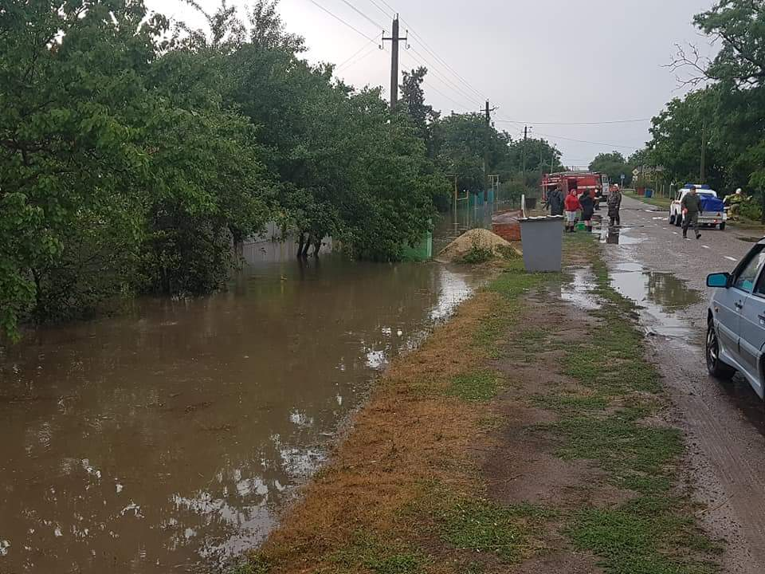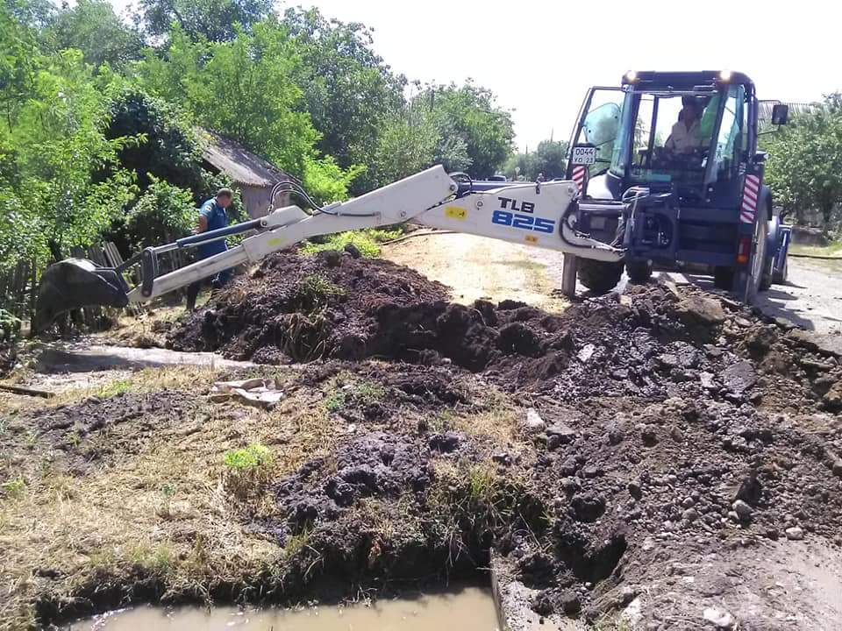

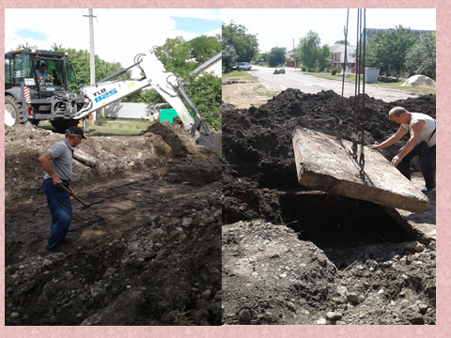

Большое внимание администрацией поселения уделяется благоустройству общественных территорий. За истекший период , в целях обустройства общественных территорий ежедневно проводилась уборка парка.
Весной были благоустроены клумбы в центре станицы, прилегающие территории к памятникам в парке и на кладбище, высажены 100 кустов роз, однолетние цветы . | 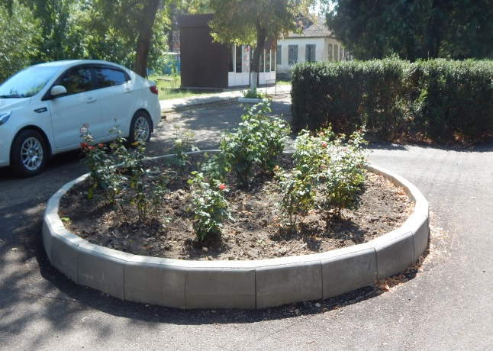
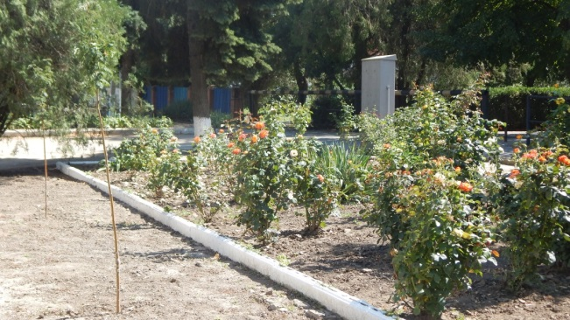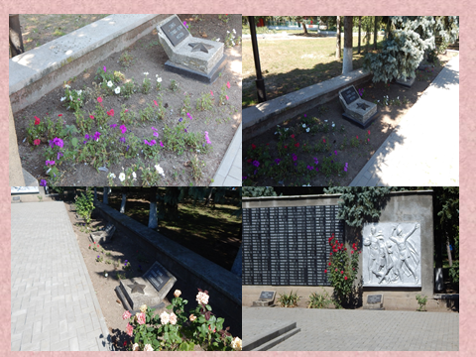

В парке высажено 160 деревьев – дубы, катальпа, рябина, черемуха. По переулку Пионерскому, в парковой зоне высажены туи. | 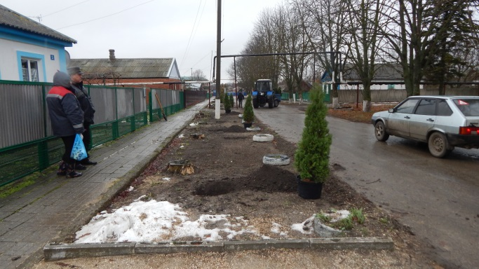

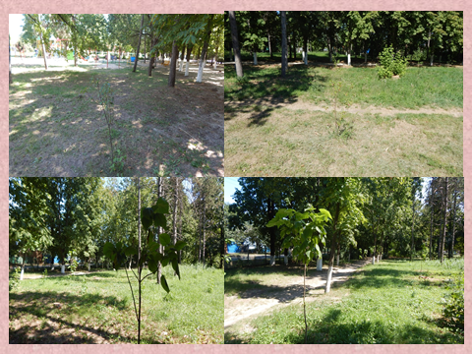

Произведена обрезка кустов самшита.
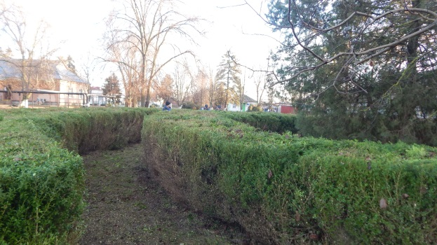

Дополнительно приобретено 30 урн , которые установлены в центральной части станицы .
Эффективность рассмотрения обращений граждан обеспечивается, в первую очередь, за счет оперативного контроля сроков исполнения поручений, повышения персональной ответственности исполнителей и активного участия главы поселения в контроле результатов.
С целью оперативного решения вопросов, обозначенных на личном приеме граждан и увеличения результативности их исполнения, после приема глава осуществляет выезды лично.
Одной из эффективных форм общения с населением стала работа телефона «Горячей линии», что позволяет гражданам находить ответы на многие вопросы и не обращаясь в краевые и федеральные органы власти. 55 жителей получили консультации и разъяснения по возникающим вопросам по телефону «Горячей линии», что на 19 % больше по сравнению с прошлым годом .
Основной тематикой обращений по «горячей линии» являлось освещение улиц, грейдирование дорог, обрезка веток вдоль тротуаров, покос сорной растительности, По всем обращениям гражданам даны необходимые разъяснения.
С целью расширения форм связи с населением, всестороннего изучения нужд жителей у входа в здание администрации расположен почтовый ящик «Почта главы Копанского сельского поселения». С 2011 года на здании администрации размещены почтовый ящик «Почта главы муниципального образования Ейский район», почтовый ящик «Почта губернатора Краснодарского края». | 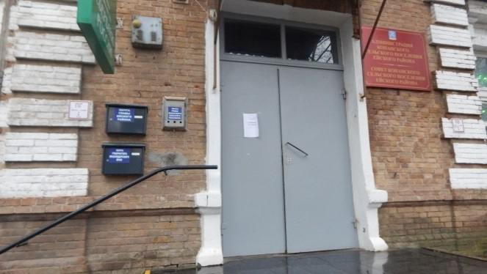
На официальном сайте Копанского сельского поселения Ейского района (http://spkopanskoe.ru ), проводится информационно-разъяснительная работа о социально значимых нормативно-правовых актах, целевых программах, о планах по благоустройству и перспективных задачах администрации.
В целях улучшения обслуживания населения Копанского сельского поселения в администрации ведут прием граждан нотариус, в здании администрации открыт филиал многофункционального центра «Мои документы». Жители станицы, не выезжая в г.Ейск, могут получить консультации по интересующим вопросам.
Все обращения граждан рассматриваются с участием председателей ТОС.
Особое внимание уделяется контролю за исполнением поручений главы по рассмотрению обращений граждан и проверке достоверности ответов.
Анализ работы с обращениями граждан показывает, что при внимательном отношении к проблемам заявителей на местах, неукоснительном соблюдении требований законодательства о работе с обращениями граждан, оперативно оказанной консультативной помощи во взаимодействии со всеми заинтересованными организациями и учреждениями, а также оказанной правовой поддержкой населению значительно сокращается количество обращений, в том числе повторных и неоднократных.

Начальник общего отдела Л.В. Скляренко

